岡山労災病院脊椎・脊髄センター
当院の脊椎・脊髄センターは、西日本で始めてのO-arm 2なる術中CTやナビゲーション手術を導入し、脊柱変形手術に特化したフルカーボン手術台、本邦初のコンピューター制御の機械など最新の施設を備えています。高齢者脊椎骨折の骨セメント治療は岡山県内ではトップで、内視鏡手術、世界最先端の側臥位同時手術も行っております。側弯症（中四国1位）や腫瘍などの難易度の高い手術を含め2020年は500件以上行っており、脊椎手術総数は県内で1.2位を争う件数です。
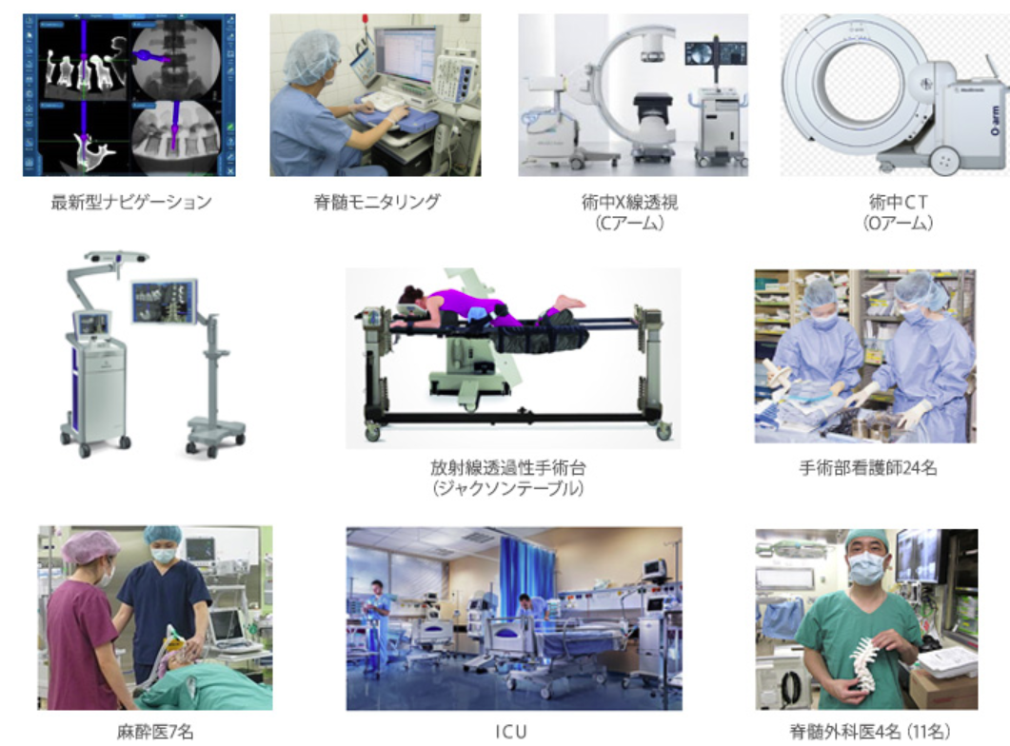

脊椎脊髄センターについて
当院には2017年4月から脊椎脊髄センターが設立されております。センター長は17年間、岡山大学病院の脊椎グループ長を務めてきた田中雅人です。当センターの使命は日本に初めて導入されたコンピューター連動型ハイスピードバーと、西日本初の最新術中CTを使用した最先端の技術で、世界レベルの脊椎脊髄医療を皆様にお届けすることです。

1.最先端の技術を用いた脊椎脊髄手術
脊椎脊髄センターでは、術中CTとコンピューターによる脊椎ナビゲーションを融合させた、世界的にみても最先端の技術を用いた脊椎脊髄手術を行っています。これらの施設を利用することでより安全に脊椎の手術が可能となり、西日本における小児の側弯手術や成人の腰曲がりの手術を行う有数のセンターとなっております。
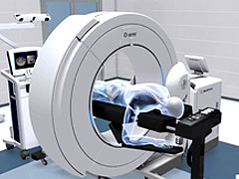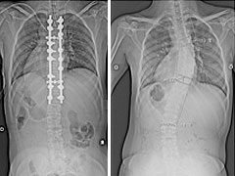

2.患者様に優しい最小侵襲手術
当センターでは内視鏡(MED)を用いた腰椎椎間板ヘルニアの最小侵襲手術を行っています。1.8cmの小さな皮膚の傷から内視鏡を挿入して、ヘルニアを切除することで術後の患者様の痛みはほとんどありません。そのため腰椎椎間板ヘルニアの治療日数は通常は3-4日の入院です。また、2017年5月中には局所麻酔で腰椎椎間板ヘルニアの手術が行えるPEDを導入予定です。この最先端の方法を使用すると約1cmの皮膚切開での手術が可能です。
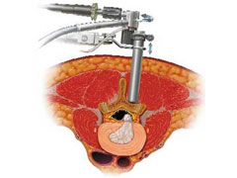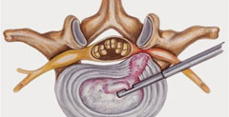
MicroEndoscopic Discectomy (MED)
Percutaneous Endoscopic Discectomy (PED)

3.脊髄腫瘍、脊椎腫瘍の治療
脊髄腫瘍は神経を包む硬膜という膜の外にできる腫瘍（硬膜外腫瘍）、その膜の中にできる腫瘍（硬膜内髄外）、脊髄の中にできる腫瘍（髄内）の3つの種類があります。 最も難易度の高い手術は脊髄の中にできる腫瘍で、高性能の顕微鏡と多くの臨床経験が必要とされます。。
[岡山医療健康ガイド]脊髄圧迫、しびれやまひ 緻密な手術でＱＯＬ向上
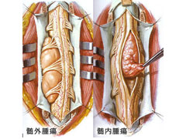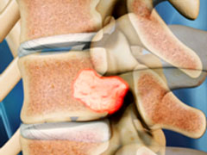

一方、脊椎腫瘍は骨にできる腫瘍で多くは肺癌、前立腺癌、乳癌の転移ですが、まれに脊椎から発生した腫瘍のこともあります。治療のタイミングが遅れると、手足が動かなくなるために、早期発見と早期治療が必要です。

4.脊椎脊髄由来の難治性疼痛の治療
センター長は30年以上脊椎脊髄疾患の治療と研究に従事しており、苦しい痛みに長期間悩まされ続けられた患者様を拝察させていただきました。時には非常にまれな脊椎脊髄疾患の診断がついていなかったり、適切な治療がなされていなかったりした場合もありました。硬膜外ブロック、神経根ブロック、集学的な疼痛管理、さらには最先端の脊髄電気刺激療法により患者様の長年の痛みにも対応が可能です。
